Les 6 chapeaux de Bono

https://www.lescahiersdelinnovation.com/les-six-chapeaux-de-bono

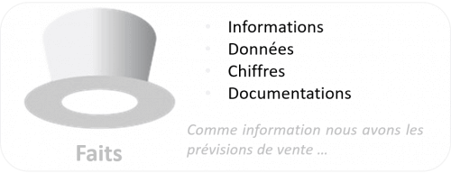Le chapeau Blanc
C’est le chapeau des rationnels. Vous vous focalisez sur des données concrètes et disponibles. Vous n’interprétez pas. Ce sont des faits, des chiffres, des informations.
Le chapeau Blanc pense information. C’est la couleur de la neutralité, de l’objectivité.

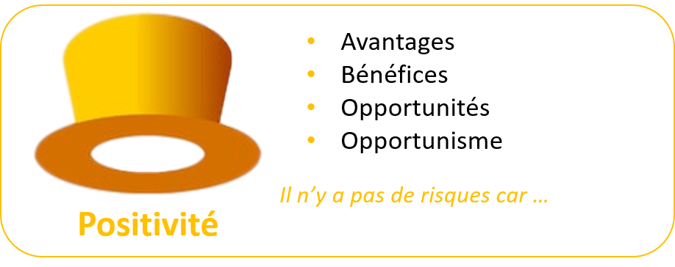Le chapeau Jaune
C’est le chapeau des optimistes. Vous pensez de manière positive. Vos considérez tous les bénéfices de la décision et leur valeur. Vous êtes constructif.
Le chapeau jaune pense avantage. C’est une couleur ensoleillée et positive.

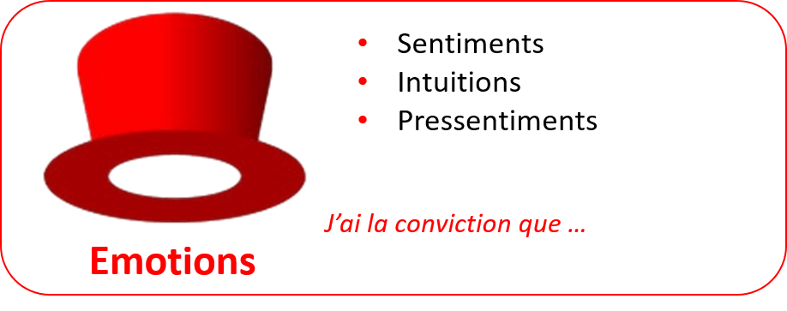Le chapeau Rouge
C’est le chapeau des émotifs. On considère les problèmes en utilisant son intuition, ses émotions, ses réactions instinctives. Vous êtes à l’opposé de l’information impartiale, objective.
Le chapeau Rouge pense sentiment. C’est la couleur de la colère, la rage, les émotions.

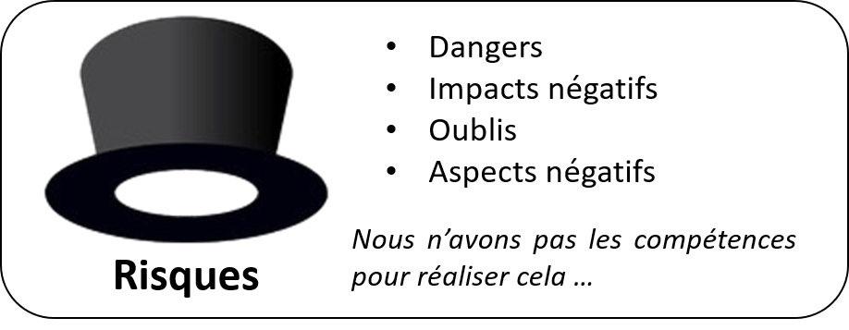Le chapeau Noir
C’est le chapeau des pessimistes. Vous recherchez tous les aspects négatifs de la décision. Vous recherchez la précaution, le danger. Vous essayez de voir pourquoi cela ne va pas marcher. Vous recherchez les points faibles.
Le chapeau Noir pense prudence. C’est une couleur lugubre et négative.

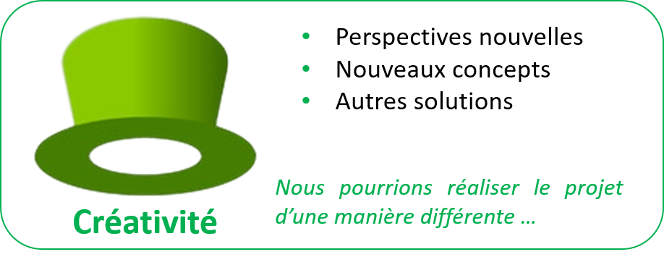Le chapeau Vert
C’est le chapeau des créatifs. Vous vous efforcez d’imaginer des solutions créatives, vous donnez libre court à votre imagination. Vous ne critiquez pas les idées émises. Vous essayez d’aller chercher au-delà de ce qui est connu.
Le chapeau Vert pense alternative. C’est la couleur de l’herbe, de la végétation, de la fertilité.

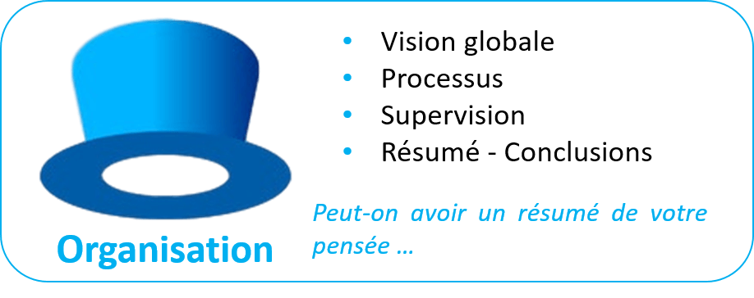Le chapeau Bleu
C’est le chapeau du contrôleur. Dans une réunion, c’est la personne qui préside. Elle contrôle le processus. Elle appelle le groupe à changer de chapeau. C’est le chef d’orchestre.
Le chapeau Bleu pense coordination. C’est la couleur du ciel qui est au-dessus de toute chose.

